多摩美術大学大学院進学希望者を対象として、大学院進学後の「日本学生支援機構奨学金」貸与の予約をすることができます。出願を希望する方は、案内資料を郵送にて請求してください。

１．対象者
２０２４（令和６）年度に多摩美術大学大学院への進学を希望する学生
（外国人留学生は申込資格がありません。）

２．募集時期
出願期間 | 予約採用決定時期
2024年１月9日（火）～11日（木） | ３月下旬

３.奨学金について
詳細は学生課より郵送する「２０２４年度入学者用 貸与奨学金案内（大学院予約）」を確認してください。

【概要】
本奨学金は「貸与奨学金」で経済的理由により修学に困難がある優れた学生に対し貸与されます。
奨学金貸与終了後は返還の義務が生じ、日本学生支援機構へ返還することになります。

【種類】
・第一種奨学金：無利子貸与
博士前期（修士） 月額50,000円・88,000円
博士後期（博士） 月額80,000円・122,000円
・第二種奨学金：有利子貸与
全課程共通 月額50,000円・80,000円・100,000円・130,000円・150,000円より選択
※入学時特別増額貸与奨学金の制度があります。

- 案内資料の請求方法について
案内資料を請求する場合は、次の書類を学生課まで郵送してください。大学より案内資料を返送します。なお、記録の残る郵便形態（特定記録郵便、レターパック等）で郵送いただくことをお勧めします。

【送付先】〒192-0394 東京都八王子市鑓水2-1723
多摩美術大学学生課「日本学生支援機構 大学院予約採用」担当宛

《郵送の際の必要書類》
- 案内郵送の申込書
※最後のページにあります。（全項目を記入し、同封してください。）

- レターパック（返信用封筒）
レターパックを購入し、封筒の宛先には学生本人の氏名・住所等を記入してください。

《同封するレターパックについて》
次の赤枠で囲った部分を必ず記入してください。

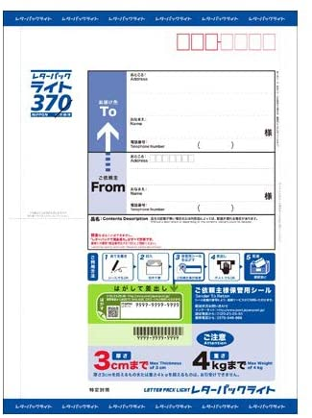
「To：お届け先」欄に以下を記入
◆返送書類の受取住所
◆学生本人の氏名
◆電話番号
「From：ご依頼主」蘭は空欄
「品名」は書類にしてください
「依頼主保管用シール」には
◆学生本人の氏名 を記入
注）シールは剥がさないでください

記入後、折り曲げて同封いただいて構いません。
レターパックは郵便局やコンビニエンスストア等で購入できます。
郵送後、一週間以内に案内資料が届かない場合は、直ぐに学生課までご連絡ください。
出願期間を踏まえ、余裕をもって案内資料を請求してください。

【よくある質問】
Ｑ．多摩美術大学大学院以外の大学院への進学を希望する場合は出願できますか？
Ａ．進学を希望する大学院へ直接問い合わせてください。
本学大学院予約採用候補者となっても、「他大学院へ進学」「入学試験で不合格」の場合、
予約採用は取消となります。

Ｑ．予約採用に出願しなくても、この奨学金を申し込む機会はありますか？
Ａ．大学院入学後に出願することもできます。

Ｑ．奨学金予約採用の可否と、大学院入学試験の合否は関係がありますか？
Ａ．奨学金の採用と大学院の合否について関係ありません。

Ｑ．採用された場合、貸与始期はいつになりますか？
Ａ．大学院入学後からになります（入学手続き時には利用できません）。

- 奨学金に関するお問い合わせ
【学生部 学生課】
TEL： 042-679-5618 Mail： shougakukin@tamabi.ac.jp
受付時間 10：00～17：00（月曜日～金曜日 平日のみ） ※土曜日は不在です。

＜資料請求の申込書＞
※全ての項目に記入し、同封のこと
◆請求内容
資料名：JASSO 貸与型大学院予約奨学金 案内資料
（2024年度入学）
◆あなたについて
学籍番号： ※他大学の方は大学名

氏名：

所属：美術学部 学科 専攻・コース

学年： 年

◆資料の郵送先
郵便番号：

住所：
※都道府県から記入

連絡先：
※学生本人携帯電話番号

